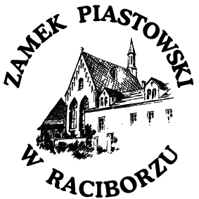
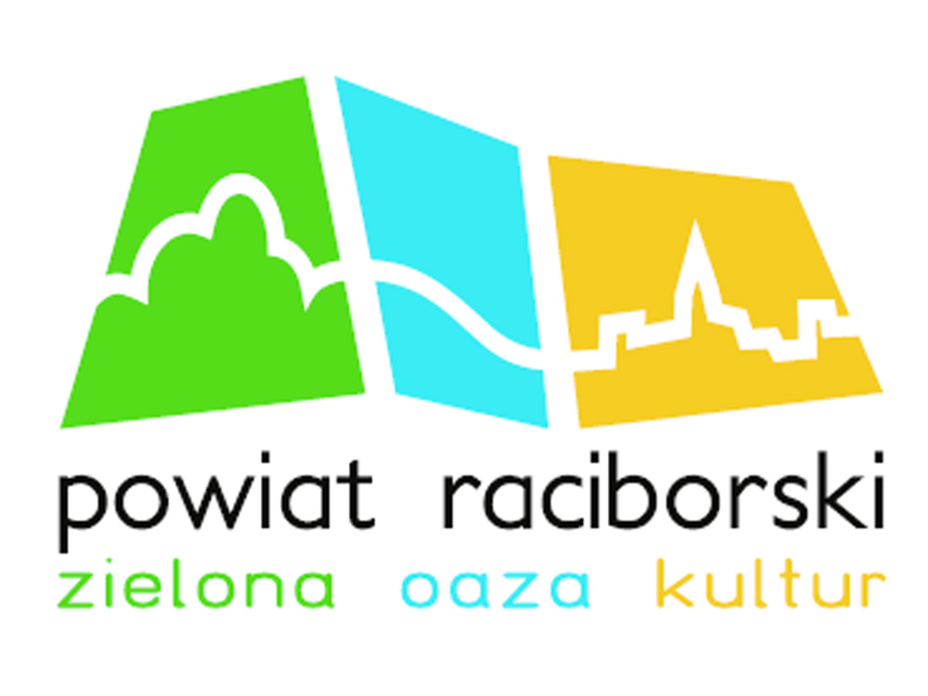
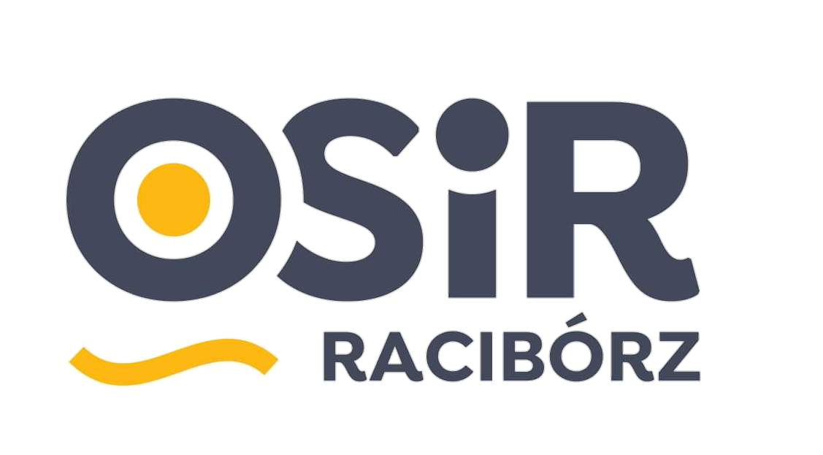

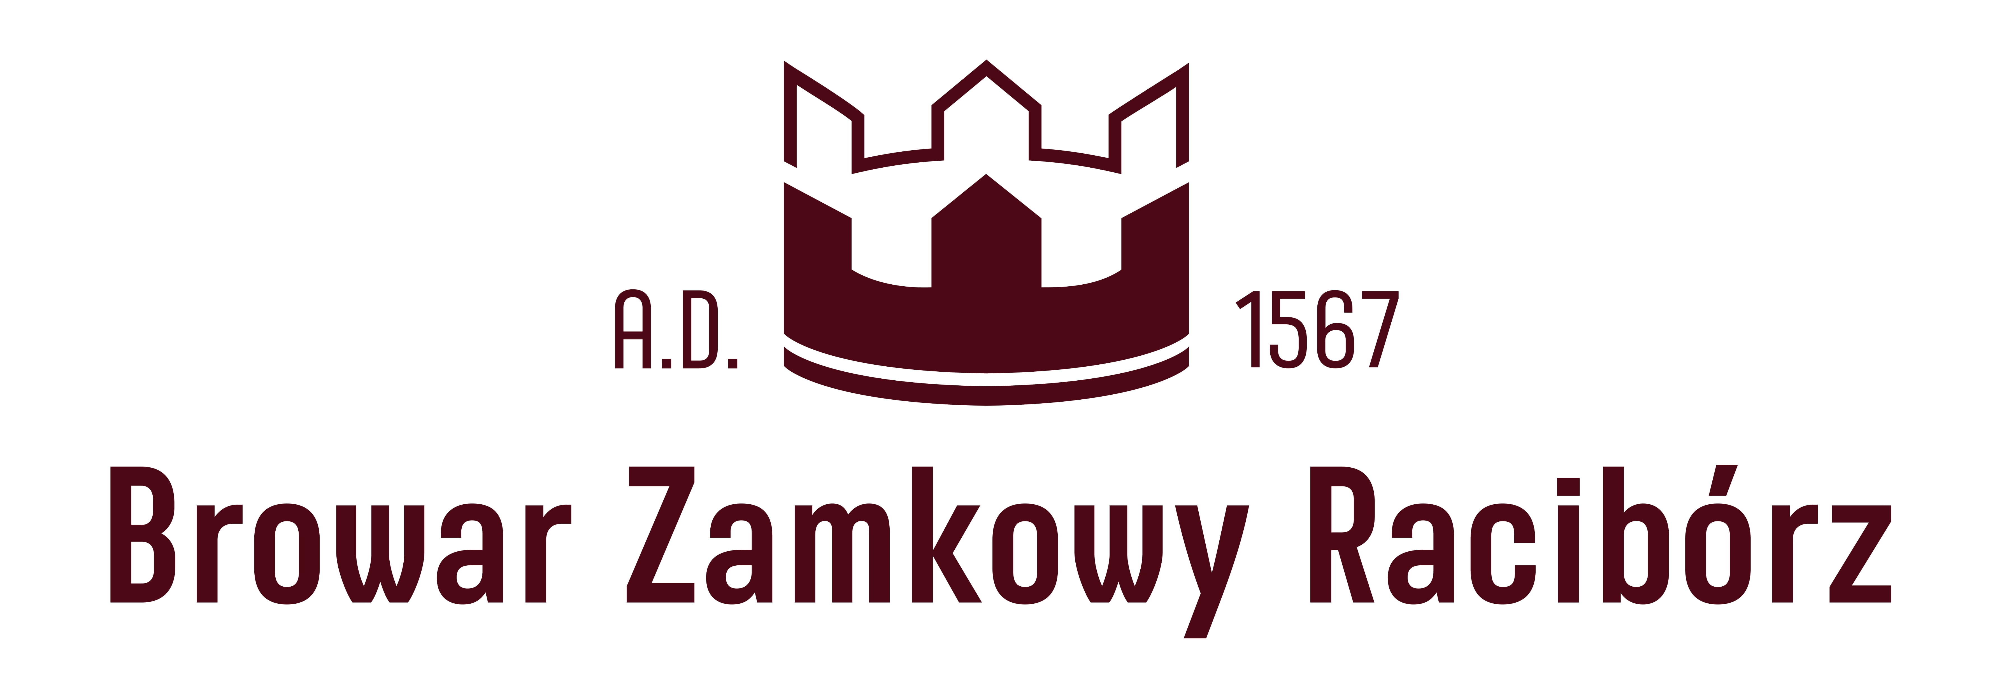

R E G U L A M I N

1. Nazwa biegu: „Bieg wokół komina”

2. Organizator:
- Browar Zamkowy Sp. z o.o., 47-400 Racibórz, ul. Zamkowa 2
Współorganizatorzy: Ośrodek Sportu i Rekreacji, Zamek Piastowski w Raciborzu

3. Termin i miejsce zawodów: 11.09.2021 r.
- Dziedziniec Zamku Piastowskiego

4. Typ, opis biegu:
- przełajowy
- każdy z zawodników trzymając w ręce plastikowy kubek ma za zadanie zebrać na trasie biegu
(w wyznaczonych punktach) niezbędne składniki do produkcji piwa, tj. wodę, słód jęczmienny, chmiel,
a następnie dobiec do mety. Wygrywa osoba, która jako pierwsza przekroczy linię mety ze wszystkimi
trzema składnikami.
Osoby (K i M), które przybiegną z największą ilością składników otrzymają nagrodę specjalną.

5. Cel imprezy:
- Popularyzacja i upowszechnianie biegania, jako najprostszej formy rekreacji ruchowej

6. Biuro zawodów:
Dziedziniec Zamku Piastowskiego, ul. Zamkowa 2
– od godz. 11.00 do godz. 12.15

7. Godzina startu: 12:00 – Kobiety, 12:15 Mężczyźni

8. Start i Meta – Dziedziniec Zamku Piastowskiego

9. Warunki uczestnictwa:
Impreza ma charakter otwarty, prawo startu mają biegacze, zrzeszeni i niezrzeszeni w klubach sportowych, którzy ukończyli 18 lat.
Warunkiem udziału w biegu jest przedstawienie aktualnego zaświadczenia lekarskiego o braku przeciwwskazań do udziału w biegu długim lub własnoręczne złożenie podpisu pod oświadczeniem wydanym w biurze zawodów.
Odebranie numeru startowego przez uczestnika biegu jest równoznaczne z akceptacją niniejszego regulaminu.

10. Zgłoszenia:

- Rejestracja zgłoszeń na bieg odbywa się poprzez zapisy telefoniczne pod numerem telefonu 32 415 37 17, osobiście w punkcie informacji krytej pływalni H20 Ostróg lub w dniu biegu (w biurze zawodów) jeżeli będą jeszcze wolne miejsca.

- Opłata startowa wynosi 5 zł – płatne w dniu biegu w biurze zawodów.

- W ramach zgłoszenia zawodnik otrzymuje pakiet startowy, na który składa się: numer startowy oraz napój regenerujący na mecie biegu.
- Ilość miejsc ograniczona : 100 osób

11. Dystans: ok 2,5 km

12. Trasa:
Bieg odbędzie się ścieżkami, alejkami Parku Zamkowego, ścieżką wzdłuż Odry, Bulwarami Nadodrzańskimi. Trasa będzie oznakowana taśmą ostrzegawczą.
13. Weryfikacja zawodników oraz wydanie numerów startowych będą odbywały się na terenie dziedzińca
Zamku Piastowskiego, w godz. 11.00 – 12.15

14. Nagrody
- nagrody rzeczowe, dyplomy w Kat. Kobiet i Mężczyzn za miejsca 1-3 oraz nagroda specjalna w Kat K i M

15. Uwagi końcowe:
- Bieg odbędzie się bez względu na warunki atmosferyczne,
- Każdy zawodnik otrzyma na mecie napój regeneracyjny,
- Limit czasowy na ukończenie biegu wynosi 25 min,
- Limit uczestników – 100 os,
- Za ubezpieczenie uczestników odpowiedzialne są macierzyste kluby, stowarzyszenia, organizacje,
- W czasie trwania zawodów organizator zapewnia opiekę medyczną,
- Zawodnicy będą mieli zapewnioną szatnię w szatniach sportowych na stadionie OSiR
- Ostateczna interpretacja regulaminu należy do organizatora
- Koszty organizacyjne pokrywają organizatorzy,
- Podczas biegu nie będzie mierzony czas
- Na mecie każdy uczestnik otrzyma pamiątkowy medal.

16. Informacja:
Informacje na temat biegu można uzyskać pod nr tel. 693 368 377 – Tomasz Bieliński

